Felipe Juan Pablo Alfonso

Es el actual rey de España, título por el que ostenta la jefatura del Estado y el mando supremo de las Fuerzas Armadas.

El 21 de enero de 1977, le fue concedido oficialmente el título de príncipe de Asturias. Esta concesión tuvo lugar sin que el legítimo heredero al trono de España, Juan de Borbón, hubiera renunciado a sus derechos dinásticos, lo cual se produjo el 14 de mayo de 1977.7 Fue proclamado rey el 19 de junio de 2014 ante las Cortes Generales, tras hacerse efectiva la abdicación de su padre.

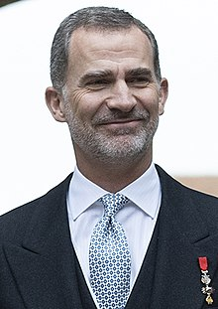

Felipe VI en 2019

https://es.wikipedia.org/wiki/Felipe_VI_de_Espa%C3%B1a

Felipe Juan Pablo Alfonso

